**附件2**

监测预警及先期处置 县级应急处置与救援

**平昌县应对暴雨洪涝巨灾应急响应流程图**

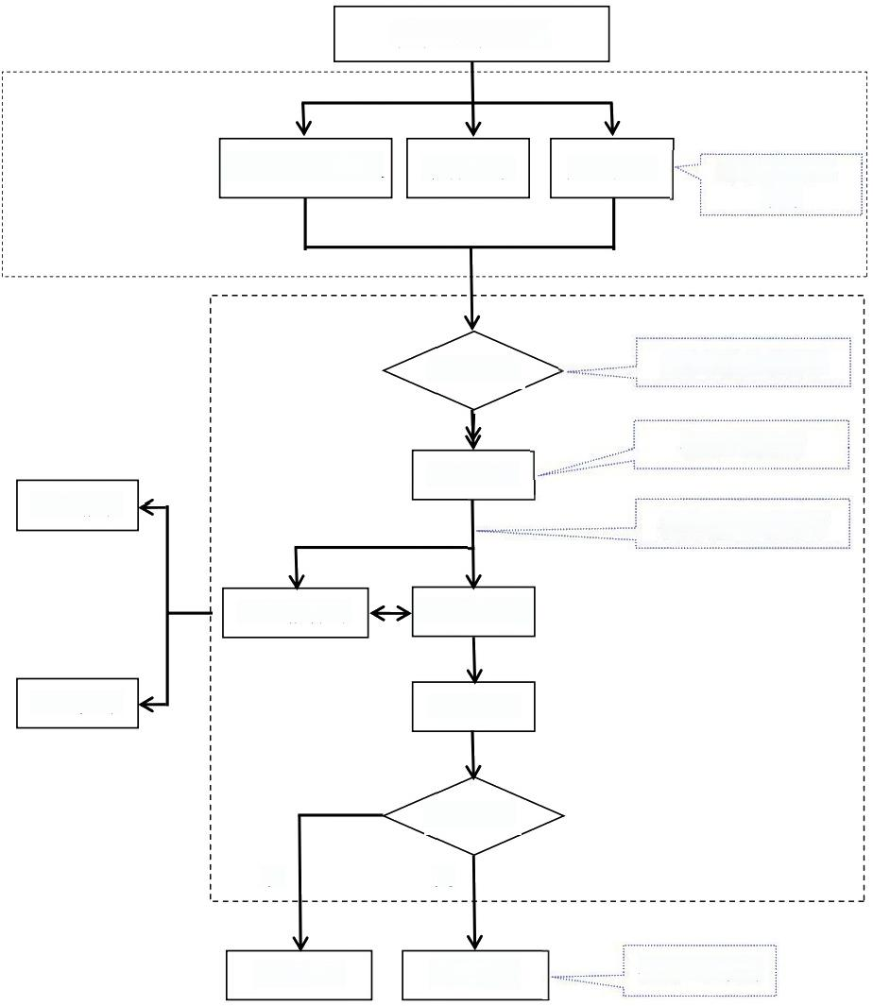**洪涝灾害发生**

信息监测与通报 事件上报 先期处置

属地乡镇党委、 政府

县防汛抗旱指挥部

信息研判

县委、县政府

启动响应

信息报告

搭建前后方指挥部

后方指挥部 前方指挥部

信息发布

应急处置

事态控制

是

否

请求增援 处置完成 县委、县政府



**信息公开选项：不予公开**

平昌县人民政府办公室 2022年5月23日印发